¿Qué es un Blog?
Un blog constituye una herramienta de colaboración asincrónica que permite que cualquiera pueda expresar ideas y poner contenidos a disposición de otros en la Web de una manera sencilla, a modo de diario de a bordo, aunque se escriba con la regularidad que se desee. Veámos otras características de los blogs que pueden ser útiles desde un punto de vista pedagógico.
Por lo general los blogs son entornos:
- Colaborativos: ya que permiten que otros internautas añadan comentarios a las entradas iniciadas por el creador del blog.
- Definibles: es decir se puede delimitar quiénes pueden añadir comentarios, lo que hace posible que se creen entornos restringidos aunque a la vez sean públicos y visibles a cualquier otro usuario web. Esta característica puede ser útil si queremos limitar la participación a un conjunto determinado de alumnos (ej. clase de 3º A).S
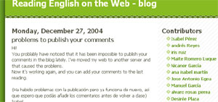
- Interactivos: desde ellos pueden enlazarse otros sitios web, videos, audios, etc. dando acceso a otros contenidos y permitiendo la puesta en práctica de otras habilidades lingüísticas. Algunos espacios permiten incluso que se suban archivos de audio (podcasts).
- Gratuitos: al menos existe un gran número de espacios donde crear blogs que incluso no incluyen ningún tipo de publicidad. En la siguiente tabla ves algunos ejemplos

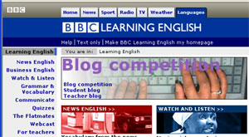
Ejemplo de blog en inglés (un ejemplo de uso colectivo entre la clase para trabajar la lectura de textos seleccionados por la profesora)
The English Corner (Blog de primaria)
El profesor lo usa para comunicarse con los alumnos y ofrecer recursos y páginas de interés:
Ejemplo de blog educativo en francés
Blog de Alfonso López
Ejemplo de blog de alumnos (4º ESO de música - IES Vega de Mar - San Pedro Alcántara). Lo gestionan ellos mismos.
+ Planeta Educativo: blogs de profes, centros, etc, la mayoría en español pero pueden orientar en el uso.
+ de Blogs

